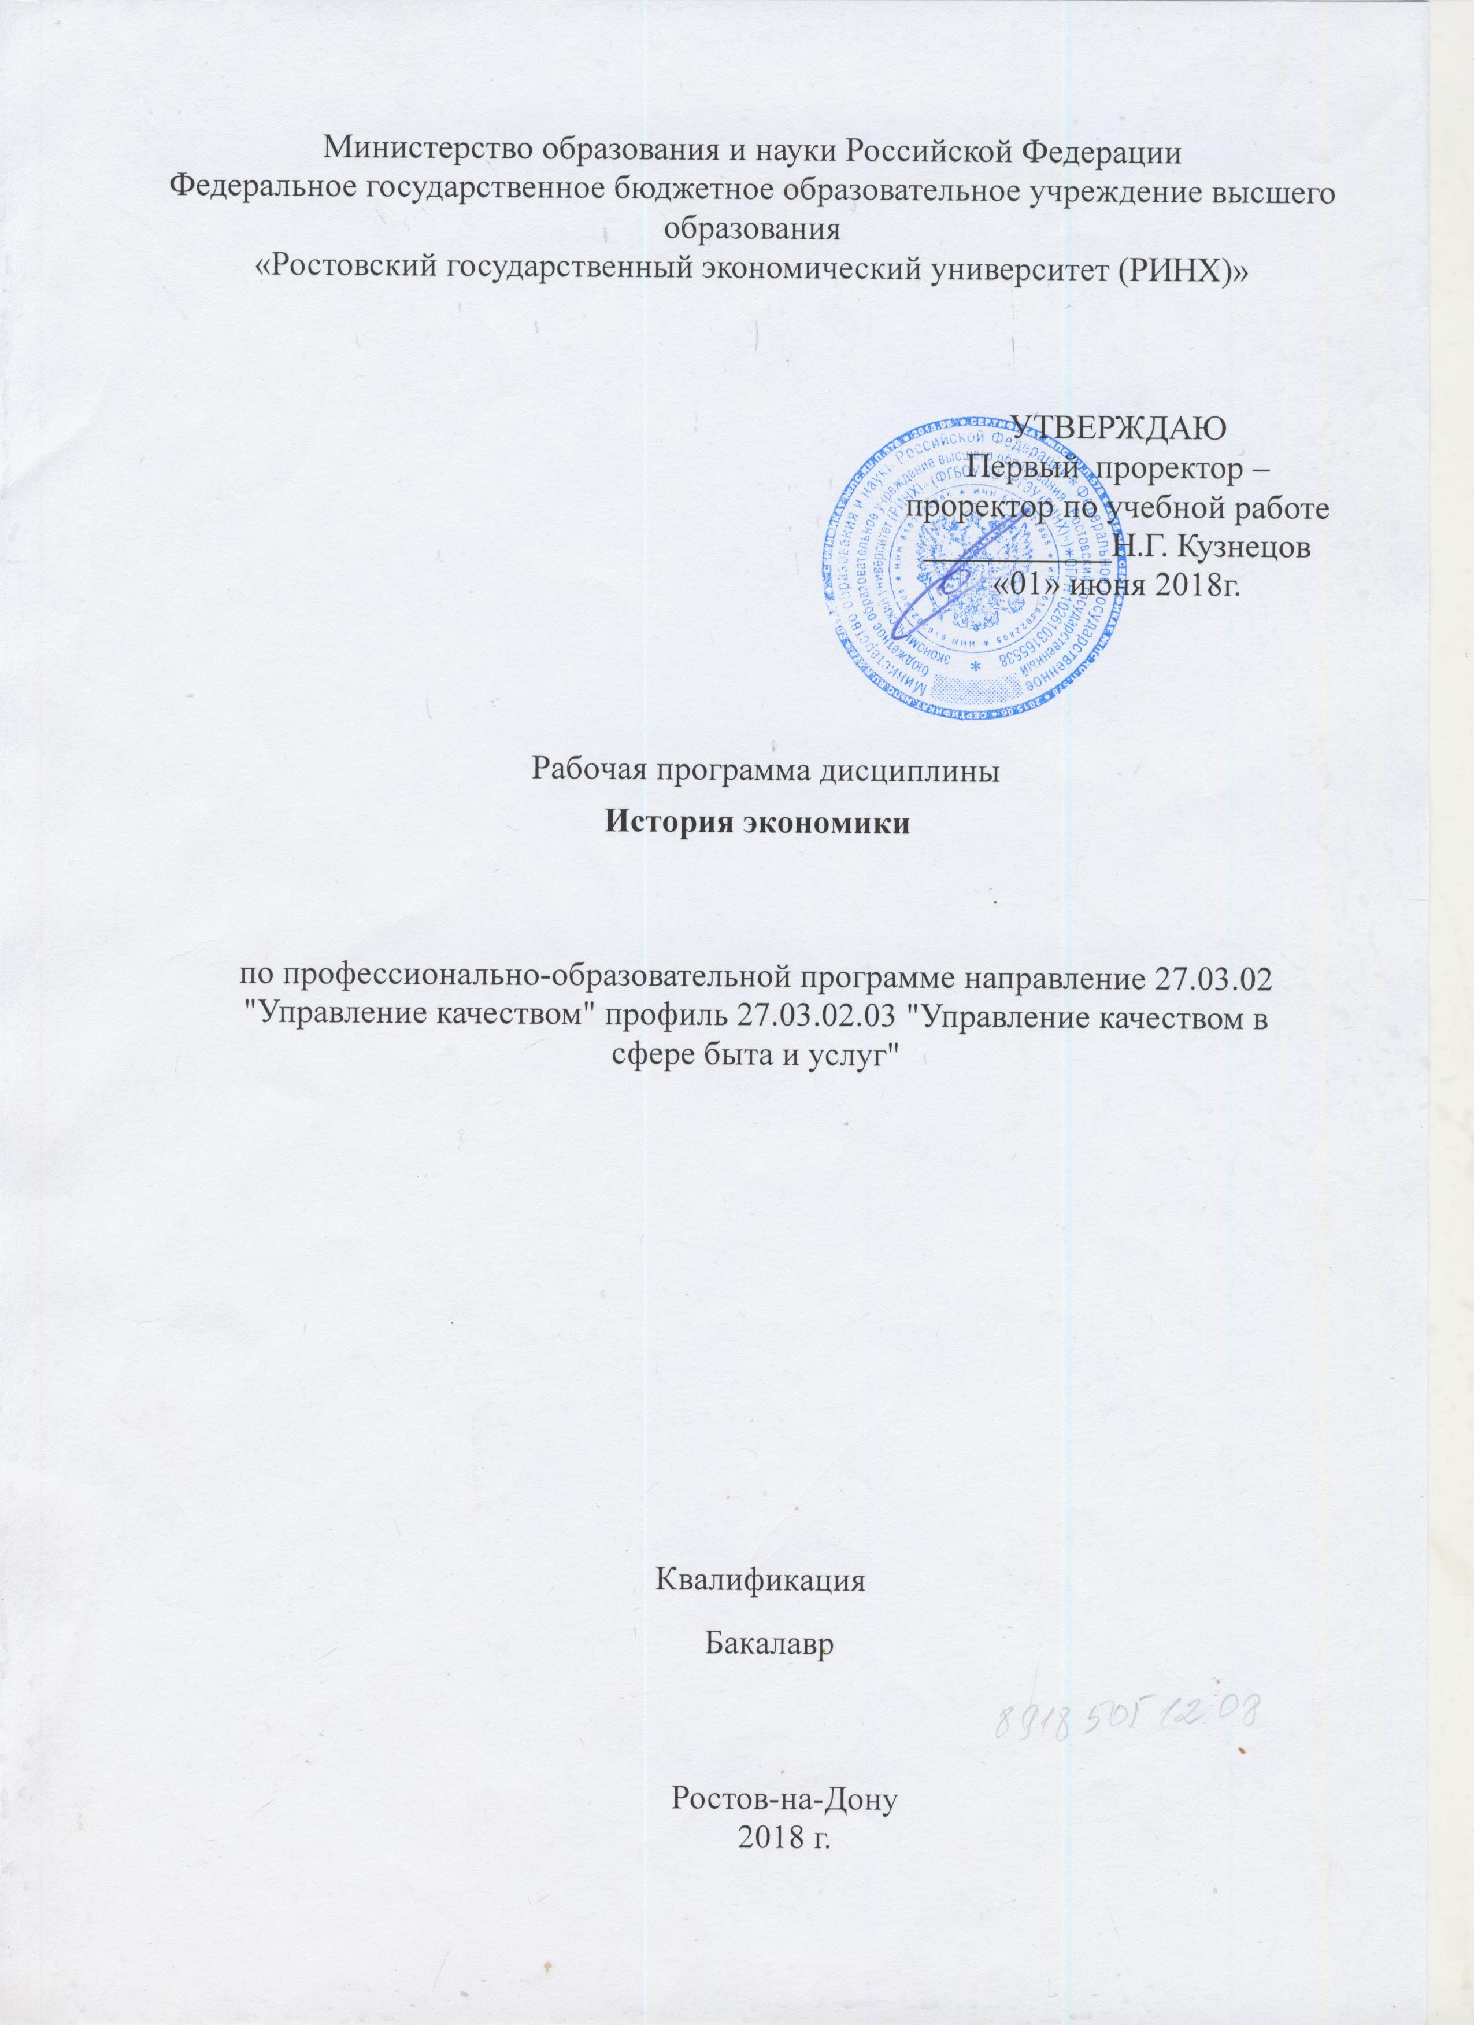

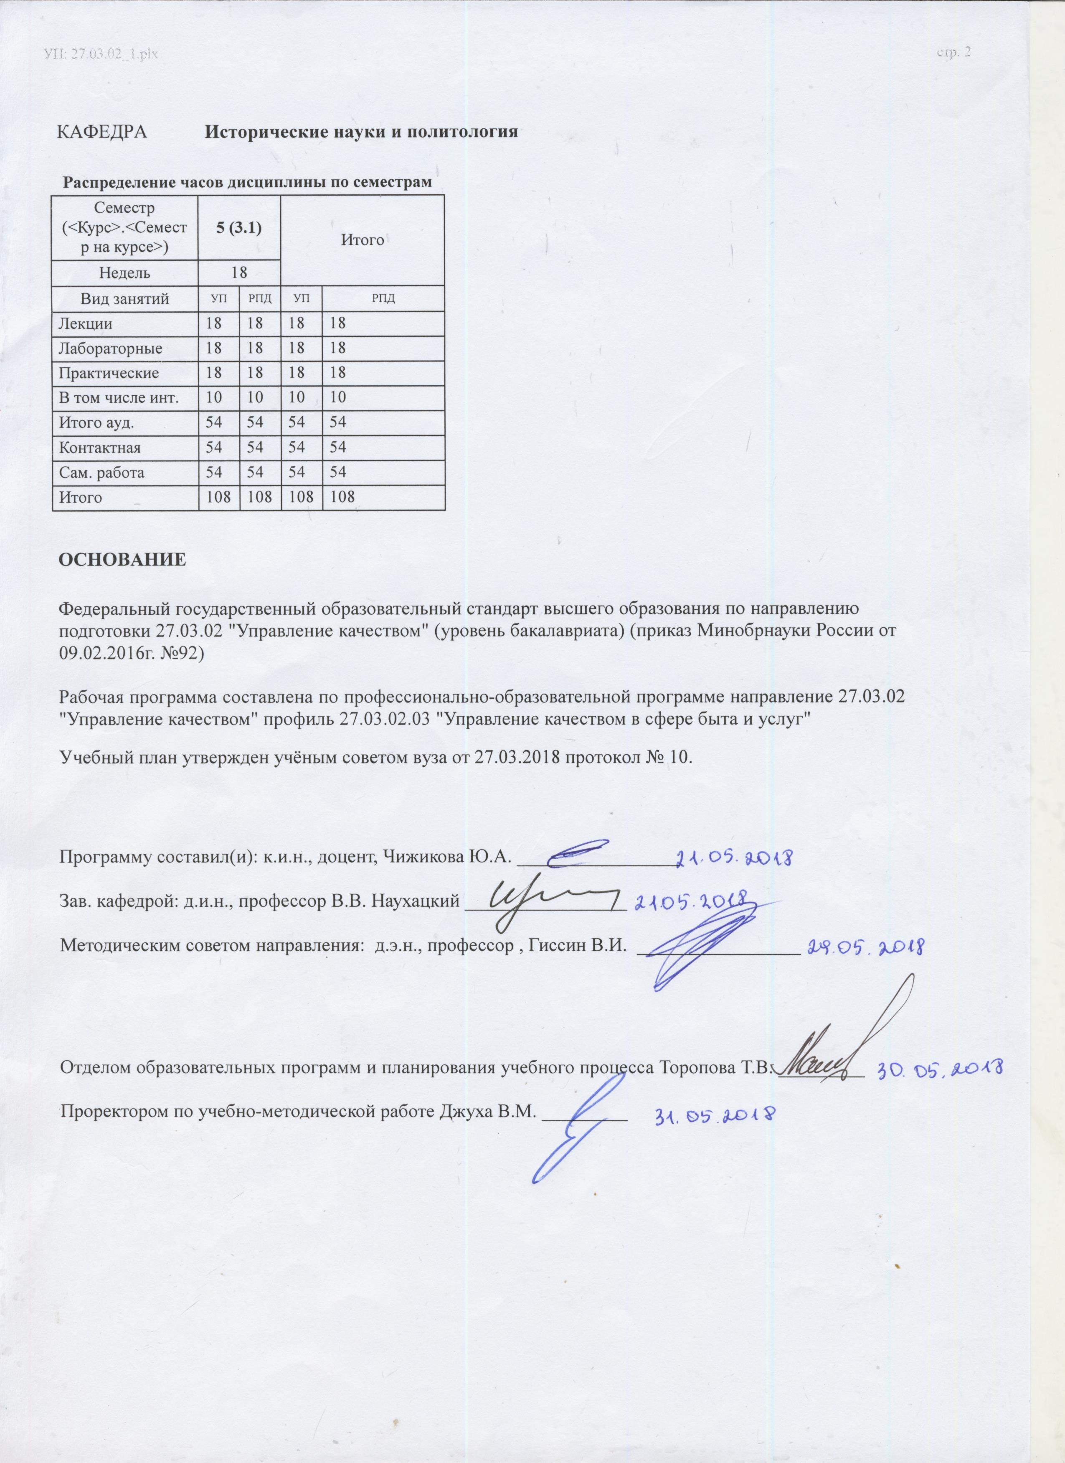

|  |  |  |  |  |  |  |  |  |  |  |  |
| --- | --- | --- | --- | --- | --- | --- | --- | --- | --- | --- | --- |
| УП: 27.03.02_1.plx | | | | |  |  |  |  |  |  | стр. 4 |
| **1. ЦЕЛИ ОСВОЕНИЯ ДИСЦИПЛИНЫ** | | | | | | | | | | | |
| 1.1 | Цели освоения дисциплины: изучение обучающимися основных закономерностей экономического развития стран и народов мира на различных исторических этапах, в уяснении ими общего и особенного в развитии экономических систем (моделей) в различных регионах мира. | | | | | | | | | | |
| 1.2 | Задачи: сформировать у студентов представление о факторах, определяющих специфику экономической эволюции регионов мира, цивилизаций Востока и Запада, Российской цивилизации; расширить историко-экономический кругозор обучающихся по экономическим специальностям. | | | | | | | | | | |
|  |  |  |  |  |  |  |  |  |  |  |  |
| **2. МЕСТО ДИСЦИПЛИНЫ В СТРУКТУРЕ ОБРАЗОВАТЕЛЬНОЙ ПРОГРАММЫ** | | | | | | | | | | | |
| Цикл (раздел) ООП: | | | Б1.В.ДВ.01 | | | | | | | | |
| **2.1** | **Требования к предварительной подготовке обучающегося:** | | | | | | | | | | |
| 2.1.1 | Необходимым условием для успешного освоения дисциплины являются навыки, знания и умения, полученных в результате освоения дисциплин: | | | | | | | | | | |
| 2.1.2 | История | | | | | | | | | | |
| 2.1.3 | Философия | | | | | | | | | | |
| 2.1.4 | история религий мира | | | | | | | | | | |
| **2.2** | **Дисциплины и практики, для которых освоение данной дисциплины (модуля) необходимо как предшествующее:** | | | | | | | | | | |
| 2.2.1 | Правоведение | | | | | | | | | | |
|  |  |  |  |  |  |  |  |  |  |  |  |
| **3. ТРЕБОВАНИЯ К РЕЗУЛЬТАТАМ ОСВОЕНИЯ ДИСЦИПЛИНЫ** | | | | | | | | | | | |
| **ОК-3: способностью использовать основы экономических знаний в различных сферах деятельности** | | | | | | | | | | | |
| **Знать:** | | | | | | | | | | | |
| основные этапы развития хозяйственной деятельности человека | | | | | | | | | | | |
| **Уметь:** | | | | | | | | | | | |
| выявлять общие и особенные черты развития экономики различных регионов | | | | | | | | | | | |
| **Владеть:** | | | | | | | | | | | |
| навыками сбора информации | | | | | | | | | | | |
| **ПК-1: способностью анализировать состояние и динамику объектов деятельности с использованием необходимых методов и средств анализа** | | | | | | | | | | | |
| **Знать:** | | | | | | | | | | | |
| основные научные методы и средства анализа состояния и анализа объектов деятельности | | | | | | | | | | | |
| **Уметь:** | | | | | | | | | | | |
| выявлять причинно-следственные связи событий, явлений и процессов | | | | | | | | | | | |
| **Владеть:** | | | | | | | | | | | |
| владеть навыками применения научных методов | | | | | | | | | | | |
|  |  |  |  |  |  |  |  |  |  |  |  |
| **4. СТРУКТУРА И СОДЕРЖАНИЕ ДИСЦИПЛИНЫ (МОДУЛЯ)** | | | | | | | | | | | |
| **Код занятия** | | **Наименование разделов и тем /вид занятия/** | | **Семестр / Курс** | | **Часов** | **Компетен-**  **ции** | **Литература** | **Интер акт.** | **Примечание** | |
|  | | **Раздел 1. «Экономика стран Запада, США и Японии»** | |  | |  |  |  |  |  | |
| 1.1 | | Тема 1.1. «Особенности экономического развития первобытного общества и Древнего мира»  1. Основные периоды и особенности развития первобытно-общинного строя  2. Особенности экономического развития Древней Греции и Рима  /Лек/ | | 5 | | 2 | ОК-3 ПК-1 | Л1.1 Л1.2 Л1.4 Л2.1 Л2.3  Э2 | 0 |  | |

|  |  |  |  |  |  |  |  |  |  |
| --- | --- | --- | --- | --- | --- | --- | --- | --- | --- |
| УП: 27.03.02_1.plx | | |  |  |  |  |  |  | стр. 5 |
| 1.2 | Тема 1.1. «Особенности экономического развития первобытного общества и Древнего мира»  1. Основные периоды и особенности развития первобытно-общинного строя  2. Особенности экономического развития Древней Греции и Рима  /Лаб/ | 5 | | 2 | ОК-3 ПК-1 | Л1.1 Л1.2 Л1.4 Л2.1 Л2.3  Э2 | 2 |  | |
| 1.3 | Тема 1.1. «Особенности экономического развития первобытного общества и Древнего мира»  1. Основные периоды и особенности развития первобытно-общинного строя  2. Особенности экономического развития Древней Греции и Рима  /Пр/ | 5 | | 2 | ОК-3 ПК-1 | Л1.1 Л1.2 Л1.4 Л2.1 Л2.3  Э2 | 0 |  | |
| 1.4 | Тема 1.1. «Особенности экономического развития первобытного общества и Древнего мира»  1. Основные периоды и особенности развития первобытно-общинного строя  2. Особенности экономического развития Древней Греции и Рима  /Ср/ | 5 | | 6 | ОК-3 ПК-1 | Л1.1 Л1.2 Л1.4 Л2.1 Л2.3  Э2 | 0 |  | |
| 1.5 | Тема 1.2. «Западноевропейский феодализм. Первоначальное накопление капитала в странах Западной Европы (конец XV – начало XVIII вв.)»  1. Образование и развитие феодального хозяйства во Франкском королевстве в V-IX вв.  2. Первоначальное накопление капитала в странах Западной Европы (конец XV – начало XVIII вв.).  3. Торговля, промышленность и сельское хозяйство Голландии в XVI – XVII вв.  /Лек/ | 5 | | 2 | ОК-3 ПК-1 | Л1.1 Л1.2 Л1.4 Л2.1 Л2.3  Э2 | 0 |  | |
| 1.6 | Тема 1.2. «Западноевропейский феодализм. Первоначальное накопление капитала в странах Западной Европы (конец XV – начало XVIII вв.)»  1. Образование и развитие феодального хозяйства во Франкском королевстве в V-IX вв.  2. Первоначальное накопление капитала в странах Западной Европы (конец XV – начало XVIII вв.).  3. Торговля, промышленность и сельское хозяйство Голландии в XVI – XVII вв.  /Лаб/ | 5 | | 2 | ОК-3 ПК-1 | Л1.1 Л1.2 Л1.4 Л2.1 Л2.3  Э2 | 2 |  | |

|  |  |  |  |  |  |  |  |  |  |
| --- | --- | --- | --- | --- | --- | --- | --- | --- | --- |
| УП: 27.03.02_1.plx | | |  |  |  |  |  |  | стр. 6 |
| 1.7 | Тема 1.2. «Западноевропейский феодализм. Первоначальное накопление капитала в странах Западной Европы (конец XV – начало XVIII вв.)»  1. Образование и развитие феодального хозяйства во Франкском королевстве в V-IX вв.  2. Первоначальное накопление капитала в странах Западной Европы (конец XV – начало XVIII вв.).  3. Торговля, промышленность и сельское хозяйство Голландии в XVI – XVII вв.  /Пр/ | 5 | | 2 | ОК-3 ПК-1 | Л1.1 Л1.2 Л1.4 Л2.1 Л2.3  Э2 | 0 |  | |
| 1.8 | Тема 1.2. «Западноевропейский феодализм. Первоначальное накопление капитала в странах Западной Европы (конец XV – начало XVIII вв.)»  1. Образование и развитие феодального хозяйства во Франкском королевстве в V-IX вв.  2. Первоначальное накопление капитала в странах Западной Европы (конец XV – начало XVIII вв.).  3. Торговля, промышленность и сельское хозяйство Голландии в XVI – XVII вв.  /Ср/ | 5 | | 6 | ОК-3 ПК-1 | Л1.1 Л1.2 Л1.4 Л2.1 Л2.3  Э2 | 0 |  | |
| 1.9 | Тема 1.3. «Особенности промышленного переворота в странах Западной Европы, США, Японии»  1. Аграрный и промышленный переворот в Англии.  2. Промышленный переворот во Франции.  3. Особенности промышленного развития Германии в XVIII-XIX вв.  /Лек/ | 5 | | 2 | ОК-3 ПК-1 | Л1.1 Л1.2 Л1.4 Л2.1 Л2.3  Э2 | 0 |  | |
| 1.10 | Тема 1.3. «Особенности промышленного переворота в странах Западной Европы, США, Японии»  1. Аграрный и промышленный переворот в Англии.  2. Промышленный переворот во Франции.  3. Особенности промышленного развития Германии в XVIII-XIX вв.  /Лаб/ | 5 | | 2 | ОК-3 ПК-1 | Л1.1 Л1.2 Л1.4 Л2.1 Л2.3  Э2 | 0 |  | |
| 1.11 | Тема 1.3. «Особенности промышленного переворота в странах Западной Европы, США, Японии»  1. Аграрный и промышленный переворот в Англии.  2. Промышленный переворот во Франции.  3. Особенности промышленного развития Германии в XVIII-XIX вв.  /Пр/ | 5 | | 2 | ОК-3 ПК-1 | Л1.1 Л1.2 Л1.4 Л2.3  Э2 | 0 |  | |

|  |  |  |  |  |  |  |  |  |  |
| --- | --- | --- | --- | --- | --- | --- | --- | --- | --- |
| УП: 27.03.02_1.plx | | |  |  |  |  |  |  | стр. 7 |
| 1.12 | Тема 1.3. «Особенности промышленного переворота в странах Западной Европы, США, Японии»  1. Аграрный и промышленный переворот в Англии.  2. Промышленный переворот во Франции.  3. Особенности промышленного развития Германии в XVIII-XIX вв.  /Ср/ | 5 | | 6 | ОК-3 ПК-1 | Л1.1 Л1.2 Л1.4 Л2.1  Э2 | 0 |  | |
| 1.13 | Тема 1.4. «Экономика стран Запада в XIX- первой половина. XX вв.»  1. Экономическое развитие Великобритании и Франции во второй половине XIX – начале ХХ вв  2. Экономическое развитие США во второй половине XIX – начале ХХ вв.: предпосылки, этапы, особенности.  3. Возрождение экономики Германии в 20-е годы. Экономика фашисткой Германии.  4. Экономическое развитие США в 20 - е гг. «Великая депрессия» и «новый курс» Ф. Рузвельта.  /Лек/ | 5 | | 2 | ОК-3 ПК-1 | Л1.1 Л1.2 Л1.4 Л2.1 Л2.3  Э2 | 0 |  | |
| 1.14 | Тема 1.4. «Экономика стран Запада в XIX- первой половина. XX вв.»  1. Экономическое развитие Великобритании и Франции во второй половине XIX – начале ХХ вв  2. Экономическое развитие США во второй половине XIX – начале ХХ вв.: предпосылки, этапы, особенности.  3. Возрождение экономики Германии в 20-е годы. Экономика фашисткой Германии.  4. Экономическое развитие США в 20 - е гг. «Великая депрессия» и «новый курс» Ф. Рузвельта.  /Лаб/ | 5 | | 2 | ОК-3 ПК-1 | Л1.1 Л1.2 Л1.4 Л2.1 Л2.3  Э2 | 2 |  | |
| 1.15 | Тема 1.4. «Экономика стран Запада в XIX- первой половина. XX вв.»  1. Экономическое развитие Великобритании и Франции во второй половине XIX – начале ХХ вв  2. Экономическое развитие США во второй половине XIX – начале ХХ вв.: предпосылки, этапы, особенности.  3. Возрождение экономики Германии в 20-е годы. Экономика фашисткой Германии.  4. Экономическое развитие США в 20 - е гг. «Великая депрессия» и «новый курс» Ф. Рузвельта.  /Пр/ | 5 | | 2 | ОК-3 ПК-1 | Л1.1 Л1.2 Л1.4 Л2.1 Л2.3  Э2 | 0 |  | |

|  |  |  |  |  |  |  |  |  |  |
| --- | --- | --- | --- | --- | --- | --- | --- | --- | --- |
| УП: 27.03.02_1.plx | | |  |  |  |  |  |  | стр. 8 |
| 1.16 | Тема 1.4. «Экономика стран Запада в XIX- первой половина. XX вв.»  1. Экономическое развитие Великобритании и Франции во второй половине XIX – начале ХХ вв  2. Экономическое развитие США во второй половине XIX – начале ХХ вв.: предпосылки, этапы, особенности.  3. Возрождение экономики Германии в 20-е годы. Экономика фашисткой Германии.  4. Экономическое развитие США в 20 - е гг. «Великая депрессия» и «новый курс» Ф. Рузвельта.  /Ср/ | 5 | | 6 | ОК-3 ПК-1 | Л1.1 Л1.2 Л1.4 Л2.1 Л2.3  Э2 | 0 |  | |
| 1.17 | Тема 1.5. «Экономическое развитие стран Запада во второй половине XX века»  1. Основные тенденции и этапы экономического развития послевоенного мира.  2. Рост экономического могущества США в послевоенные годы. Особенности экономического развития США в 60-70-е гг. Экономика США на современном этапе.  3. Экономические последствия объединения Германии.  4. Превращение Японии в одну из ведущих индустриальных стран мира: экономическое положение Японии после войны; реформы 40-50-х гг.; экономика Японии в 80-90-е годы.  /Лек/ | 5 | | 2 | ОК-3 ПК-1 | Л1.1 Л1.2 Л1.4 Л2.1 Л2.3  Э2 | 0 |  | |
| 1.18 | Тема 1.5. «Экономическое развитие стран Запада во второй половине XX века»  1. Основные тенденции и этапы экономического развития послевоенного мира.  2. Рост экономического могущества США в послевоенные годы. Особенности экономического развития США в 60-70-е гг. Экономика США на современном этапе.  3. Экономические последствия объединения Германии.  4. Превращение Японии в одну из ведущих индустриальных стран мира: экономическое положение Японии после войны; реформы 40-50-х гг.; экономика Японии в 80-90-е годы.  /Лаб/ | 5 | | 2 | ОК-3 ПК-1 | Л1.1 Л1.2 Л1.4 Л2.1 Л2.3  Э2 | 0 |  | |

|  |  |  |  |  |  |  |  |  |  |
| --- | --- | --- | --- | --- | --- | --- | --- | --- | --- |
| УП: 27.03.02_1.plx | | |  |  |  |  |  |  | стр. 9 |
| 1.19 | Тема 1.5. «Экономическое развитие стран Запада во второй половине XX века»  1. Основные тенденции и этапы экономического развития послевоенного мира.  2. Рост экономического могущества США в послевоенные годы. Особенности экономического развития США в 60-70-е гг. Экономика США на современном этапе.  3. Экономические последствия объединения Германии.  4. Превращение Японии в одну из ведущих индустриальных стран мира: экономическое положение Японии после войны; реформы 40-50-х гг.; экономика Японии в 80-90-е годы.  /Пр/ | 5 | | 2 | ОК-3 ПК-1 | Л1.1 Л1.2 Л1.4 Л2.1 Л2.3  Э2 | 0 |  | |
| 1.20 | Тема 1.5. «Экономическое развитие стран Запада во второй половине XX века»  1. Основные тенденции и этапы экономического развития послевоенного мира.  2. Рост экономического могущества США в послевоенные годы. Особенности экономического развития США в 60-70-е гг. Экономика США на современном этапе.  3. Экономические последствия объединения Германии.  4. Превращение Японии в одну из ведущих индустриальных стран мира: экономическое положение Японии после войны; реформы 40-50-х гг.; экономика Японии в 80-90-е годы.  /Ср/ | 5 | | 8 | ОК-3 ПК-1 | Л1.1 Л1.2 Л1.4 Л2.1 Л2.3  Э2 | 0 |  | |
|  | **Раздел 2. «Экономическое развитие России»** |  | |  |  |  |  |  | |
| 2.1 | Тема 2.1. «Феодальная экономика России (IX-XVII вв.)»  1. Генезис феодализма в России. Особенности российского феодализма и его основные этапы.  2. Вотчинная и поместная система землевладения, их эволюция.  /Лек/ | 5 | | 2 | ОК-3 ПК-1 | Л1.2 Л1.3 Л1.4 Л2.2  Э1 Э2 | 0 |  | |
| 2.2 | Тема 2.1. «Феодальная экономика России (IX-XVII вв.)»  1. Генезис феодализма в России. Особенности российского феодализма и его основные этапы.  2. Вотчинная и поместная система землевладения, их эволюция.  /Лаб/ | 5 | | 2 | ОК-3 ПК-1 | Л1.2 Л1.3 Л1.4 Л2.2  Э1 Э2 | 2 |  | |
| 2.3 | Тема 2.1. «Феодальная экономика России (IX-XVII вв.)»  1. Генезис феодализма в России. Особенности российского феодализма и его основные этапы.  2. Вотчинная и поместная система землевладения, их эволюция.  /Пр/ | 5 | | 2 | ОК-3 ПК-1 | Л1.2 Л1.3 Л1.4 Л2.2  Э1 Э2 | 0 |  | |

|  |  |  |  |  |  |  |  |  |  |
| --- | --- | --- | --- | --- | --- | --- | --- | --- | --- |
| УП: 27.03.02_1.plx | | |  |  |  |  |  |  | стр. 10 |
| 2.4 | Тема 2.2. «Экономическое развитие России в XIX-н.ХХ вв.: от феодально- крепостнической к рыночно- капиталистической экономике»  1. Отмена крепостного права и его экономические последствия. Сельское хозяйство в пореформенной России.  2. Промышленный переворот и его особенности.  Основные этапы экономического развития. Промышленный подъем 90-х гг. и его особенности.  3. Особенности промышленного развития. Монополизация экономики. Роль иностранного капитала. Место России в системе мирового хозяйства.  4. Сельское хозяйство и аграрная реформа П.А. Столыпина.  Экономика России в годы первой мировой войны (1914-1917 гг.).  /Лек/ | 5 | | 2 | ОК-3 ПК-1 | Л1.2 Л1.3 Л1.4 Л2.2  Э1 Э2 | 0 |  | |
| 2.5 | Тема 2.1. «Феодальная экономика России (IX-XVII вв.)»  1. Генезис феодализма в России. Особенности российского феодализма и его основные этапы.  2. Вотчинная и поместная система землевладения, их эволюция.  /Ср/ | 5 | | 4 | ОК-3 ПК-1 | Л1.2 Л1.3 Л1.4 Л2.2  Э1 Э2 | 0 |  | |
| 2.6 | Тема 2.2. «Экономическое развитие России в XIX-н.ХХ вв.: от феодально- крепостнической к рыночно- капиталистической экономике»  1. Отмена крепостного права и его экономические последствия. Сельское хозяйство в пореформенной России.  2. Промышленный переворот и его особенности.  Основные этапы экономического развития. Промышленный подъем 90-х гг. и его особенности.  3. Особенности промышленного развития. Монополизация экономики. Роль иностранного капитала. Место России в системе мирового хозяйства.  4. Сельское хозяйство и аграрная реформа П.А. Столыпина.  Экономика России в годы первой мировой войны (1914-1917 гг.).  /Лаб/ | 5 | | 2 | ОК-3 ПК-1 | Л1.2 Л1.3 Л1.4 Л2.2  Э1 Э2 | 2 |  | |

|  |  |  |  |  |  |  |  |  |  |
| --- | --- | --- | --- | --- | --- | --- | --- | --- | --- |
| УП: 27.03.02_1.plx | | |  |  |  |  |  |  | стр. 11 |
| 2.7 | Тема 2.2. «Экономическое развитие России в XIX-н.ХХ вв.: от феодально- крепостнической к рыночно- капиталистической экономике»  1. Отмена крепостного права и его экономические последствия. Сельское хозяйство в пореформенной России.  2. Промышленный переворот и его особенности.  Основные этапы экономического развития. Промышленный подъем 90-х гг. и его особенности.  3. Особенности промышленного развития. Монополизация экономики. Роль иностранного капитала. Место России в системе мирового хозяйства.  4. Сельское хозяйство и аграрная реформа П.А. Столыпина.  Экономика России в годы первой мировой войны (1914-1917 гг.).  /Пр/ | 5 | | 2 | ОК-3 ПК-1 | Л1.2 Л1.4 Л2.2  Э1 Э2 | 0 |  | |
| 2.8 | Тема 2.2. «Экономическое развитие России в XIX-н.ХХ вв.: от феодально- крепостнической к рыночно- капиталистической экономике»  1. Отмена крепостного права и его экономические последствия. Сельское хозяйство в пореформенной России.  2. Промышленный переворот и его особенности.  Основные этапы экономического развития. Промышленный подъем 90-х гг. и его особенности.  3. Особенности промышленного развития. Монополизация экономики. Роль иностранного капитала. Место России в системе мирового хозяйства.  4. Сельское хозяйство и аграрная реформа П.А. Столыпина.  Экономика России в годы первой мировой войны (1914-1917 гг.).  /Ср/ | 5 | | 6 | ОК-3 ПК-1 | Л1.2 Л1.3 Л1.4 Л2.2  Э1 Э2 | 0 |  | |
| 2.9 | Тема 2.3. «Экономика СССР в 50-80-х гг.»  1. Реформирование советской экономической системы в 1953-1964 гг.  1. Реформа 1965 года: сущность и последствия. Причины отказа от реформы. Нарастание кризисных явлений в советской экономике 70-х – начала 80-х гг.  3. «Перестройка» в области экономики (1985-1991 гг.). Причины крушения советской плановой системы.  /Лек/ | 5 | | 2 | ОК-3 ПК-1 | Л1.2 Л1.3 Л1.4 Л2.2  Э1 Э2 | 0 |  | |

|  |  |  |  |  |  |  |  |  |  |
| --- | --- | --- | --- | --- | --- | --- | --- | --- | --- |
| УП: 27.03.02_1.plx | | |  |  |  |  |  |  | стр. 12 |
| 2.10 | Тема 2.3. «Экономика СССР в 50-80-х гг.»  1. Реформирование советской экономической системы в 1953-1964 гг.  1. Реформа 1965 года: сущность и последствия. Причины отказа от реформы. Нарастание кризисных явлений в советской экономике 70-х – начала 80-х гг.  3. «Перестройка» в области экономики (1985-1991 гг.). Причины крушения советской плановой системы.  /Лаб/ | 5 | | 2 | ОК-3 ПК-1 | Л1.2 Л1.3 Л1.4 Л2.2  Э1 Э2 | 0 |  | |
| 2.11 | Тема 2.3. «Экономика СССР в 50-80-х гг.»  1. Реформирование советской экономической системы в 1953-1964 гг.  1. Реформа 1965 года: сущность и последствия. Причины отказа от реформы. Нарастание кризисных явлений в советской экономике 70-х – начала 80-х гг.  3. «Перестройка» в области экономики (1985-1991 гг.). Причины крушения советской плановой системы.  /Пр/ | 5 | | 2 | ОК-3 ПК-1 | Л1.2 Л1.3 Л1.4 Л2.2  Э1 Э2 | 0 |  | |
| 2.12 | Тема 2.3. «Экономика СССР в 50-80-х гг.»  1. Реформирование советской экономической системы в 1953-1964 гг.  1. Реформа 1965 года: сущность и последствия. Причины отказа от реформы. Нарастание кризисных явлений в советской экономике 70-х – начала 80-х гг.  3. «Перестройка» в области экономики (1985-1991 гг.). Причины крушения советской плановой системы.  /Ср/ | 5 | | 6 | ОК-3 ПК-1 | Л1.2 Л1.3 Л1.4 Л2.2  Э1 Э2 | 0 |  | |
| 2.13 | Тема 2.4. «Основные этапы и тенденции экономического развития России на современном этапе»  1. Предпосылки, основные направления и этапы экономической реформы (1992- 2012 гг.).  1. Реформы в социальной сфере  /Лек/ | 5 | | 2 | ОК-3 ПК-1 | Л1.2 Л1.3 Л1.4 Л2.2  Э1 Э2 | 0 |  | |
| 2.14 | Тема 2.4. «Основные этапы и тенденции экономического развития России на современном этапе»  1. Предпосылки, основные направления и этапы экономической реформы (1992- 2012 гг.).  1. Реформы в социальной сфере  /Лаб/ | 5 | | 2 | ОК-3 ПК-1 | Л1.2 Л1.3 Л1.4 Л2.2  Э1 Э2 | 0 |  | |
| 2.15 | Тема 2.4. «Основные этапы и тенденции экономического развития России на современном этапе»  1. Предпосылки, основные направления и этапы экономической реформы (1992- 2012 гг.).  1. Реформы в социальной сфере  /Пр/ | 5 | | 2 | ОК-3 ПК-1 | Л1.2 Л1.3 Л1.4 Л2.2  Э1 Э2 | 0 |  | |

|  |  |  |  |  |  |  |  |  |  |
| --- | --- | --- | --- | --- | --- | --- | --- | --- | --- |
| УП: 27.03.02_1.plx | | |  |  |  |  |  |  | стр. 13 |
| 2.16 | Тема 2.4. «Основные этапы и тенденции экономического развития России на современном этапе»  1. Предпосылки, основные направления и этапы экономической реформы (1992- 2012 гг.).  1. Реформы в социальной сфере  /Ср/ | 5 | | 6 | ОК-3 ПК-1 | Л1.2 Л1.3 Л1.4 Л2.2  Э1 Э2 | 0 |  | |
| 2.17 | /Зачёт/ | 5 | | 0 | ОК-3 ПК-1 | Л1.1 Л1.2 Л1.3 Л1.4 Л2.1 Л2.2 Л2.3  Э1 Э2 | 0 |  | |
|  |  |  |  |  |  |  |  |  |  |
| **5. ФОНД ОЦЕНОЧНЫХ СРЕДСТВ** | | | | | | | | | |
| **5.1. Фонд оценочных средств для проведения промежуточной аттестации** | | | | | | | | | |
| ВОПРОСЫ К ЗАЧЕТУ  1. Предмет, метод и задачи Истории экономики.  2. Хозяйственная деятельность человека в первобытном обществе.  3. Особенности экономического развития Древнего Египта. Древневосточное рабство. Азиатский способ производства.  4. Экономическое развитие Древней Греции. Афины и Спарта.  5. Экономическое развитие Древнего Рима. Кризис рабовладельческой системы хозяйства Древнего Рима.  6. Особенности античной экономики.  7. Образование и развитие феодального хозяйства во Франкском королевстве V-IX вв.  8. Феодальная система хозяйства Франции (XI-XV вв.).  9. Феодальная система хозяйства Англии (XI-XV вв.).  10. Феодальная система хозяйства Германии (XI-XV вв.).  11. Западноевропейские города в XI-XV вв. и их экономическая роль.  12. Предпосылки и условия становления рыночной экономики в Западной Европе (XV – XVIII вв.).  13. Первоначальное накопление капитала. Аграрный и промышленный перевороты в Англии. Социально-экономические последствия промышленного переворота в Англии.  14. Торговля, промышленность и сельское хозяйство Голландии в XVI – первой половине XVIII вв.  15. Экономическое развитие США в XVIII - первой XIX вв.  16. Экономическое развитие Германии (XIX – начало ХХ вв.).  17. Экономическое развитие Англии и Франции (XIX – начало ХХ вв.).  18. Экономика США в конце XIX-начале ХХ вв.  19. Экономика США в 20-30-е гг. ХХ в. «Великая депрессия» 1929-1933 гг. «Новый курс» Ф. Рузвельта.  20. Генезис капиталистической экономики в Японии в XVIII- первой половине XIX вв.  21. Революция Мейдзи и экономическое развитие Японии в конце XIX – начале ХХ вв.  22. Экономика Японии в межвоенный период (1918-1939 гг.).  23. Экономика фашистской Германии (1933 – 1945 гг.).  24. Экономика США во второй половине XX-начале XXI вв.  25. Восстановление экономики ФРГ после второй мировой войны. Экономика Германии во второй половине XX-начале XXI вв.  26. Экономическое развитие Франции в 1945 – начале XXI вв.  27. Экономическое развитие Англии в 1945 –начале XXI в.  28. Экономика Японии во второй половине XX-начале XXI вв.  29. Генезис феодализма в России. Особенности феодальной экономики России.  30. Вотчинная и поместная система землевладения в России (IX-XVII вв.).  31. Внутренняя и внешняя торговля в IX-XVII вв. Формирование всероссийского рынка.  32. Развитие форм промышленного производства в России IX-XVII вв.  33. Деньги, налоги, кредит в России в IX - XVII вв.  34. Экономическое развитие России в первой четверти XVIII в.  35. Экономическое развитие России во второй половине XVIII в.  36. Особенности хозяйственного развития России в первой половине XIX в. (финансы, торговля).  37. Особенности хозяйственного развития России в первой половине XIX в. (промышленность, сельское хозяйство).  38. Экономические аспекты отмены крепостного права в России. Становление и развитие рыночной системы в промышленности и сельском хозяйстве (вторая половина XIX в.).  39. Финансы, торговля и транспорт России во второй половине XIX в.  40. Экономическое развитие России в начале ХХ в. (1900-1913 гг.)  41. Экономика России в годы первой мировой войны (1914-1917 гг.)  42. Экономическая политика большевиков в 1917-1920 гг. Экономические аспекты «военного коммунизма».  43. Восстановление и развитие промышленности и сельского хозяйства СССР в период нэпа.  44. Развитие торговли, кредитно-финансовая сфера в период нэпа.  45. Свертывание нэпа. Индустриализация СССР, ее необходимость, особенности и итоги. | | | | | | | | | |

|  |  |  |  |  |  |  |  |
| --- | --- | --- | --- | --- | --- | --- | --- |
| УП: 27.03.02_1.plx | | | |  |  |  | стр. 14 |
| 46. Коллективизация сельского хозяйства СССР: причины, методы, этапы, последствия.  47. Экономика СССР в период Великой Отечественной войны (1941 – 1945 гг.)  48. Восстановление и развитие экономики СССР в послевоенный период (1945 - 1953 гг.)  49. Реформирование советской экономической системы в 1953-1964 гг.  50. Экономическая реформа 1965 г. в СССР: сущность, содержание, причины свертывания.  51. Советская экономика 70-х – первой половины 80-х годов.  52. «Перестройка» в области экономики и ее итоги (1985 – 1991 гг.)  53. Сущность, основные направления, этапы экономических реформ в России в 1990 е годы.  54. Экономика России на рубеже XX – XXI вв. | | | | | | | |
| **5.2. Фонд оценочных средств для проведения текущего контроля** | | | | | | | |
| Структура и содержание Фонда оценочных средств представлена в Приложении 1 к рабочей программе дисциплины | | | | | | | |
|  |  |  |  |  |  |  |  |
| **6. УЧЕБНО-МЕТОДИЧЕСКОЕ И ИНФОРМАЦИОННОЕ ОБЕСПЕЧЕНИЕ ДИСЦИПЛИНЫ (МОДУЛЯ)** | | | | | | | |
| **6.1. Рекомендуемая литература** | | | | | | | |
| **6.1.1. Основная литература** | | | | | | | |
|  | Авторы, составители | | Заглавие | | Издательство, год | Колич-во | |
| Л1.1 |  | | Экономическая история зарубежных стран: Учеб. пособие | | Минск: Интерпрессервис, 2002 | 243 | |
| Л1.2 |  | | История экономики: Учеб. пособие | | Ростов н/Д: Изд-во РГЭУ "РИНХ", 2003 | 387 | |
| Л1.3 | Сивохина Т. А., Орлов А. С., Георгиева Н. Г., Георгиев В. А. | | История России: Учеб. | | М.: Проспект, 2004 | 174 | |
| Л1.4 | Чепурин М. Н. | | Экономическая история зарубежных стран: учебное пособие | | Москва: Юстицинформ, 2016 | http://biblioclub.ru/ - неограниченный доступ для зарегистрированн ых пользователей | |
| **6.1.2. Дополнительная литература** | | | | | | | |
|  | Авторы, составители | | Заглавие | | Издательство, год | Колич-во | |
| Л2.1 | Конотопов М. В., Сметанин С. И. | | Экономическая история: учеб. | | М.: Дашков и К, 2007 | 111 | |
| Л2.2 | Конотопов М. В., Сметанин С. И. | | История экономики России: учеб. | | М.: КНОРУС, 2006 | 99 | |
| Л2.3 | Конотопов М. В., Сметанин С. И. | | История экономики зарубежных стран: учеб. для вузов | | М.: Логос, 2004 | 113 | |
| **6.2. Перечень ресурсов информационно-телекоммуникационной сети "Интернет"** | | | | | | | |
| Э1 | Главный исторический портал страны. История России / http://histrf.ru/ | | | | | | |
| Э2 | Хронос. Всемирная история в Интернете / http://hrono.ru/ | | | | | | |
| **6.3. Перечень программного обеспечения** | | | | | | | |
| 6.3.1 | | Microsoft Office | | | | | |
| **6.4 Перечень информационных справочных систем** | | | | | | | |
| 6.4.1 | | Консультант + | | | | | |
|  |  |  |  |  |  |  |  |
| **7. МАТЕРИАЛЬНО-ТЕХНИЧЕСКОЕ ОБЕСПЕЧЕНИЕ ДИСЦИПЛИНЫ (МОДУЛЯ)** | | | | | | | |
| 7.1 | | Помещения для проведения всех видов работ, предусмотренных учебным планом, укомплектованы необходимой специализированной учебной мебелью и техническими средствами обучения. Для проведения лекционных занятий используется демонстрационное оборудование. Лабораторные занятия проводятся в компьютерных классах, рабочие места в которых оборудованы необходимыми лицензионными программными средствами и выходом в Интернет. | | | | | |
|  |  |  |  |  |  |  |  |
| **8. МЕТОДИЧЕСКИЕ УКАЗАНИЯ ДЛЯ ОБУЧАЮЩИХСЯ ПО ОСВОЕНИЮ ДИСЦИПЛИНЫ (МОДУЛЯ)** | | | | | | | |
| Методические указания по освоению дисциплины представлены в Приложении 2 к рабочей программе дисциплины. | | | | | | | |

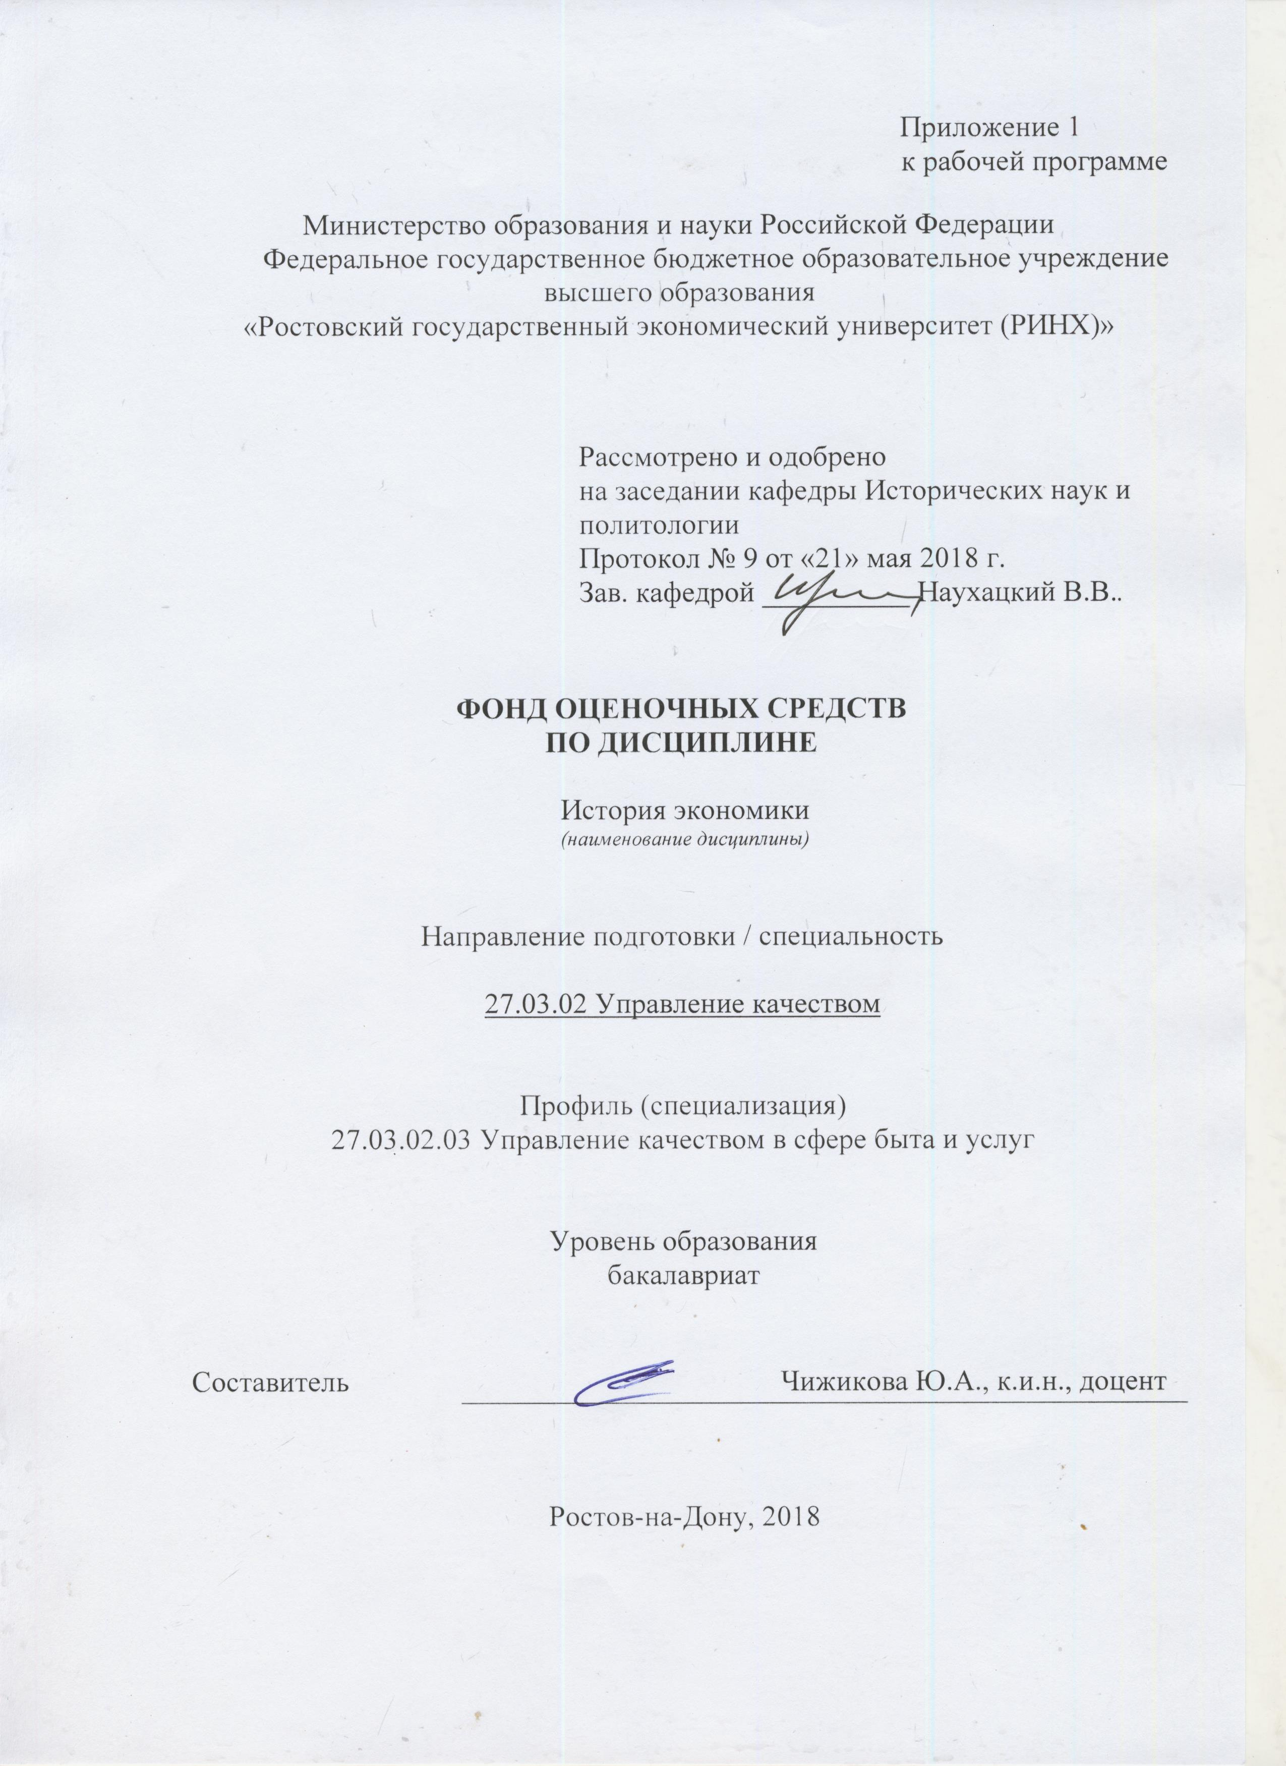

Оглавление

1. Перечень компетенций с указанием этапов их формирования в процессе освоения образовательной программы………………………………………………………………..3

2. Описание показателей и критериев оценивания компетенций на различных этапах и формирования и описание шкал оценивания……………………………………………..3

3. Типовые контрольные задания или иные материалы, необходимые для оценки знаний, умений, навыков и (или) опыта деятельности, характеризующих этапы формирования компетенций в процессе освоения образовательной программы………4

4. Методические материалы, определяющие процедуры оценивания знаний, умений, навыков и (или) опыта деятельности, характеризующих этапы формирования компетенций…………………………………………………………………………………17

# 1 Перечень компетенций с указанием этапов их формирования в процессе освоения образовательной программы

1.1 Перечень компетенций с указанием этапов их формирования представлен в п. 3. «Требования к результатам освоения дисциплины» рабочей программы дисциплины.

# 2 Описание показателей и критериев оценивания компетенций на различных этапах их формирования, описание шкал оценивания

2.1 Показатели и критерии оценивания компетенций:

|  |  |  |  |
| --- | --- | --- | --- |
| ЗУН, составляющие компетенцию | Показатели оценивания | Критерии оценивания | Средства оценивания |
| ОК-3: способностью использовать основы экономических знаний в различных сферах деятельности | | | |
| *З основные этапы развития хозяйственной деятельности человека; особенности развития экономики в различных странах; основные этапы развития экономического знания*  *У выявлять общие и особенные черты развития экономики различных регионов; извлекать уроки из исторических событий; принимать осознанные решения*  *В навыками сбора информации; навыками анализа информации; навыками критического восприятия информации* | обзор научной литературы по проблеме, подготовка аннотаций монографий и научных статей по проблеме, поиск и сбор необходимой литературы, подготовка докладов проблеме. использование различных баз данных, использование современных информационно- коммуникационных технологий и глобальных информационных ресурсов | соответствие проблеме исследования; полнота и содержательность ответа; умение приводить примеры; умение отстаивать свою позицию; умение пользоваться дополнительной литературой при подготовке к занятиям; соответствие представленной в ответах информации материалам лекции и учебной литературы, сведениям из информационных ресурсов Интернет; обоснованность обращения к базам данных; целенаправленность поиска и отбора; | Д - Доклад по предложенной теме.  (темы 1-21),  Р - Реферат по предложенной теме.  (темы 22-52)  Т - тестирование (темы 1-11). |
| ПК – 1 способностью анализировать состояние и динамику объектов деятельности с использованием необходимых методов и средств анализа | | | |
| *З основные научные методы и средства анализа состояния и анализа объектов деятельности*  *У выявлять причинно-следственные связи событий, явлений и процессов*  *В владеть навыками применения научных методов* | обзор научной литературы по проблеме, подготовка аннотаций монографий и научных статей по проблеме, поиск и сбор необходимой литературы, подготовка докладов проблеме. использование различных баз данных, использование современных информационно- коммуникационных технологий и глобальных информационных ресурсов | соответствие проблеме исследования; полнота и содержательность ответа; умение приводить примеры; умение отстаивать свою позицию; умение пользоваться дополнительной литературой при подготовке к занятиям; соответствие представленной в ответах информации материалам лекции и учебной литературы, сведениям из информационных ресурсов Интернет; обоснованность обращения к базам данных; целенаправленность поиска и отбора | Д - Доклад по предложенной теме.  (темы 1-21),  Р - Реферат по предложенной теме.  (темы 22-52)  Т - тестирование (темы 1-11). |

Д - Доклад по предложенной теме. Р - Реферат по предложенной теме, Т - тестирование.

2.2 Шкалы оценивания:

Текущий контроль успеваемости и промежуточная аттестация осуществляется в рамках накопительной балльно-рейтинговой системы в 100-балльной шкале.

Согласно п. 4.7 Положения об организации учебного процесса в Ростовском государственном экономическом университете (РИНХ) с использованием зачетных единиц (кредитов) и балльно-рейтинговой системы «Студент считается аттестованным по дисциплине, если его оценка за семестр не менее 50 баллов (суммарно по контрольным точкам). При этом студенту выставляется семестровая оценка в 100-балльной шкале, характеризующей качество освоения студентом знаний, умений и компетенций по данной дисциплине».

Студент, набравший не менее 50 баллов, от сдачи зачета освобождается, получая автоматически оценку «зачет». Если студент не согласен с баллами, выставленными ему в течение семестра преподавателем, то он имеет право прийти на зачет. В этом случае набранные им баллы не учитываются и максимальное количество баллов, которое студент может набрать за промежуточную аттестацию по дисциплине - 100 баллов.

Преподаватель выставляет баллы в соответствии с уровнем освоения студентом каждого вида работ. В течение семестра по каждой контрольной точке студент может набрать максимально 50 баллов:

- студенту зачисляется 1 балл за посещение каждой лекции в случае внимательного прослушивания излагаемого материала, ведения соответствующих записей и надлежащего поведения. Балл может быть снижен, если студент не слушает лектора, не ведет записей и/или мешает другим слушателям воспринимать лекцию;

- студенту зачисляется до 2 баллов за каждое семинарское занятие в зависимости от характера его работы на семинаре (ответ, дополнение, выступление с сообщением, участие в дискуссии);

- баллы за самостоятельную работу начисляются за подготовку реферата (объемом не менее 10-15 страниц, с использованием научных статей и монографий – не менее 5 источников) или доклада на студенческую научную конференцию, олимпиаду или научный кружок – до 10 баллов в семестр;

При этом следует исходить из положения о балльно-рейтинговой системе, в котором прописано следующее:

«Основой для определения баллов, набранных при промежуточной аттестации, служит объём и уровень усвоения материала, предусмотренного рабочей программой дисциплины. При этом необходимо руководствоваться следующим:

- 50-66 баллов (оценка «зачтено») - наличие твердых знаний в объеме пройденного курса в соответствии с целями обучения, изложение ответов с отдельными ошибками, уверенно исправленными после дополнительных вопросов; правильные в целом действия по применению знаний на практике;

- 0-49 баллов (оценка «незачтено») - ответы не связаны с вопросами, наличие грубых ошибок в ответе, непонимание сущности излагаемого вопроса, неумение применять знания на практике, неуверенность и неточность ответов на дополнительные и наводящие вопросы».

# 3. Типовые контрольные задания или иные материалы, необходимые для оценки знаний, умений, навыков и (или) опыта деятельности, характеризующих этапы формирования компетенций в процессе освоения образовательной программы

Министерство образования и науки Российской Федерации

Федеральное государственное бюджетное образовательное учреждение высшего образования

«Ростовский государственный экономический университет (РИНХ)»

Кафедра Исторических наук и политологии

**Вопросы к зачету**

**по дисциплине История экономики**

1. Предмет, метод и задачи Экономической истории.
2. Хозяйственная деятельность человека в первобытном обществе.
3. Особенности экономического развития Древнего Египта. Древневосточное рабство. Азиатский способ производства.
4. Экономическое развитие Древней Греции. Афины и Спарта.
5. Экономическое развитие Древнего Рима. Кризис рабовладельческой системы хозяйства Древнего Рима.
6. Особенности античной экономики.
7. Образование и развитие феодального хозяйства во Франкском королевстве V-IX вв.
8. Феодальная система хозяйства Франции (XI-XV вв.).
9. Феодальная система хозяйства Англии (XI-XV вв.).
10. Феодальная система хозяйства Германии (XI-XV вв.).
11. Западноевропейские города в XI-XV вв. и их экономическая роль.
12. Предпосылки и условия становления рыночной экономики в Западной Европе (XV – XVIII вв.).
13. Первоначальное накопление капитала. Аграрный и промышленный перевороты в Англии. Социально-экономические последствия промышленного переворота в Англии.
14. Торговля, промышленность и сельское хозяйство Голландии в XVI – первой половине XVIII вв.
15. Экономическое развитие США в XVIII - первой XIX вв.
16. Экономическое развитие Германии (XIX – начало ХХ вв.).
17. Экономическое развитие Англии и Франции (XIX – начало ХХ вв.).
18. Экономика США в конце XIX-начале ХХ вв.
19. Экономика США в 20-30-е гг. ХХ в. «Великая депрессия» 1929-1933 гг. «Новый курс» Ф. Рузвельта.
20. Генезис капиталистической экономики в Японии в XVIII- первой половине XIX вв.
21. Революция Мейдзи и экономическое развитие Японии в конце XIX – начале ХХ вв.
22. Экономика Японии в межвоенный период (1918-1939 гг.).
23. Экономика фашистской Германии (1933 – 1945 гг.).
24. Экономика США во второй половине XX-начале XXI вв.
25. Восстановление экономики ФРГ после второй мировой войны. Экономика Германии во второй половине XX-начале XXI вв.
26. Экономическое развитие Франции в 1945 – начале XXI вв.
27. Экономическое развитие Англии в 1945 –начале XXI в.
28. Экономика Японии во второй половине XX-начале XXI вв.
29. Генезис феодализма в России. Особенности феодальной экономики России.
30. Вотчинная и поместная система землевладения в России (IX-XVII вв.).
31. Внутренняя и внешняя торговля в IX-XVII вв. Формирование всероссийского рынка.
32. Развитие форм промышленного производства в России IX-XVII вв.
33. Деньги, налоги, кредит в России в IX - XVII вв.
34. Экономическое развитие России в первой четверти XVIII в.
35. Экономическое развитие России во второй половине XVIII в.
36. Особенности хозяйственного развития России в первой половине XIX в. (финансы, торговля).
37. Особенности хозяйственного развития России в первой половине XIX в. (промышленность, сельское хозяйство).
38. Экономические аспекты отмены крепостного права в России. Становление и развитие рыночной системы в промышленности и сельском хозяйстве (вторая половина XIX в.).
39. Финансы, торговля и транспорт России во второй половине XIX в.
40. Экономическое развитие России в начале ХХ в. (1900-1913 гг.)
41. Экономика России в годы первой мировой войны (1914-1917 гг.)
42. Экономическая политика большевиков в 1917-1920 гг. Экономические аспекты «военного коммунизма».
43. Восстановление и развитие промышленности и сельского хозяйства СССР в период нэпа.
44. Развитие торговли, кредитно-финансовая сфера в период нэпа.
45. Свертывание нэпа. Индустриализация СССР, ее необходимость, особенности и итоги.
46. Коллективизация сельского хозяйства СССР: причины, методы, этапы, последствия.
47. Экономика СССР в период Великой Отечественной войны (1941 – 1945 гг.)
48. Восстановление и развитие экономики СССР в послевоенный период (1945 - 1953 гг.)
49. Реформирование советской экономической системы в 1953-1964 гг.
50. Экономическая реформа 1965 г. в СССР: сущность, содержание, причины свертывания.
51. Советская экономика 70-х – первой половины 80-х годов.
52. «Перестройка» в области экономики и ее итоги (1985 – 1991 гг.)
53. Сущность, основные направления, этапы экономических реформ в России в 1990 е годы.
54. Экономика России на рубеже XX – XXI вв.

Составитель _________________Ю.Ф. Чижикова

21 мая 2018 г

**Оформление тем для рефератов, докладов**

Министерство образования и науки Российской Федерации

Федеральное государственное бюджетное образовательное учреждение высшего образования

«Ростовский государственный экономический университет (РИНХ)»

Кафедра Исторических наук и политологии

**Темы рефератов, докладов**

**по дисциплине История экономики**

1. Эволюция первобытного хозяйства: основные этапы, особенности, причины разрушения первобытного общества.
2. Особенности экономического развития Древнего Востока.
3. Экономическое развитие Древней Греции и Древнего Рима: общее и особенное в хозяйственной модели.
4. Формирование и развитие феодализма в Византии: предпосылки, этапы, особенности.
5. Генезис феодализма в Западной Европе V – IX вв. (на примере Франкского королевства.).
6. Феодальная система хозяйства в Франции, Англии, Германии XI-XV вв.: сравнительный анализ.
7. Экономика феодальной России: этапы становления и развития, особенности.
8. Феодализм в России: деньги, налоги, кредит.
9. Феодализм в России: развитие форм промышленного производства.
10. Феодализм в России: развитие сельского хозяйства и эволюция форм земельной собственности.
11. Торговля (внутренняя и внешняя) феодальной России.
12. Предпосылки становления индустриальной цивилизации (Ренессанс, Реформация, Великие географические открытия).
13. Первоначальное накопление капитала в Западной Европе (конец XV – начало XVIII вв.).
14. Торговля, промышленность и сельское хозяйство в Голландии XVI – первая половина XVIII вв.
15. Промышленный капитализм в Англии (XVI-XIX вв.): предпосылки, этапы, особенности.
16. Промышленный капитализм во Франции (XVI-XIX вв.): предпосылки, этапы, особенности.
17. Особенности становления и развития рыночно-капиталистической экономики Германии (XVI-XIX вв.).
18. Особенности становления и развития рыночно-капиталистической экономики США (XVII-XIX вв.).
19. Особенности становления и развития рыночно-капиталистической экономики Японии (XVIII-XIX вв.).
20. Экономические преобразования при Петре I (денежная реформа, таможенная и налоговая политика).
21. Экономические преобразования при Петре I (развитие промышленности и сельского хозяйства; роль государства в экономическом развитии).
22. Экономическое развитие России во второй половине XVIII в. (промышленность, сельское хозяйство, торговля).
23. Экономическое развитие России во второй половине XVIII в. (деньги, налоги, кредит).
24. Финансовые реформы в России в XIX в. (Е.Ф. Канкрин, М.Х. Рейтерн, С.Ю. Витте).
25. Особенности и этапы становления капиталистической экономики в России (1861-1913 гг.).
26. Возникновение и развитие банковской системы в России (XVIII- начало ХХ вв.)
27. Российское предпринимательство на этапе капиталистической модернизации (1861-1913 гг.): характерные черты, формы и методы деловой активности.
28. Рыночно-капиталистическая трансформация сельского хозяйства России во второй половине XIX в.
29. Экономика России накануне первой мировой войны (промышленность, сельское хозяйство; место в мировой экономике; дискуссия в литературе).
30. Экономика России в годы первой мировой войны (1914 – 1917 гг.).
31. Становление монополистического капитализма на рубеже XIX-XX вв. в Англии и Франции (сравнительный анализ).
32. Становление монополистического капитализма на рубеже XIX-XX вв. в Германии и США (сравнительный анализ).
33. Колониальная система хозяйства: этапы становления, положение зависимых стран, роль в мировой экономике.
34. Экономика Германии в межвоенный период (1918-1939 гг.): этапы, особенности становления регулируемого рынка.
35. Экономика США в 20-30-е гг. ХХ века: основные этапы и особенности экономической политики.
36. Этапы хозяйственного развития Советской России (1917-1941 гг.): смена экономических моделей.
37. Финансы и банковская система в России в период нэпа.
38. Индустриализация в СССР: предпосылки, этапы, итоги.
39. Экономика СССР в годы Великой Отечественной войны.
40. Экономические итоги Второй мировой войны и возрождение экономики Западной Европы и СССР: сравнительный анализ.
41. Советский военно-промышленный комплекс: этапы становления и развития, роль в экономике (30-80-е гг.).
42. Экономическая интеграция в Западной Европе (1945-2007 гг.): предпосылки, этапы, результаты.
43. Денежные реформы в СССР (1922-1991 гг.): цели, содержание, итоги.
44. Экономика США в 50-90-е годы: переход к постиндустриальному обществу.
45. Экономическое развитие СССР в 1953-1964 гг.
46. Экономика СССР в 1965-1985 гг.: состояние и тенденции.
47. Возникновение и эволюция «теневой экономики» в СССР.
48. Экономика СССР в годы перестройки (1985-1991 гг.): этапы хозяйственного развития и модели экономической политики.
49. Истоки и сущность «японского экономического чуда». Экономика современной Японии.
50. Экономическая реформа в современной России (90-е гг.): цели, направления, результаты (дискуссия в литературе).
51. Экономическое развитие России на рубеже ХХ – ХХI вв. (1998 – 2007 гг.): итоги экономических реформ.
52. Аграрная реформа и развитие сельского хозяйства в современной России. Реформирование экономики в странах Восточной Европы в 1990-е годы.
53. Экономические реформы в Китайской Народной Республике (1978-2007 гг.): основные направления, сущность, результаты.

Экономические проблемы ведущих стран Запада на рубеже XX – XXI вв. Процессы глобализации.

Составитель _________________Ю.А. Чижикова

21 мая 2018 г

Министерство образования и науки Российской Федерации

Федеральное государственное бюджетное образовательное учреждение высшего образования

«Ростовский государственный экономический университет (РИНХ)»

Кафедра исторических наук и политологии

**Тесты письменные и/или компьютерные**

**по дисциплинеИстория экономики**

**Вариант 1**

1. **Кто такие колоны?**

1) удачливые разбогатевшие воины

1. разорившиеся патриции
2. бывшие рабы
3. свободные общинники
4. **В период разложения рабовладельческой системы в Древнем Риме возникшая новая форма эксплуатации:**
5. пекулий
6. коммутация
7. прекарий
8. бенефиций
9. **История развития экономики какой страны является классическим примером становления феодализма?**
10. Франция
11. Германия
12. Россия
13. Испания
14. **Один из этих признаков не является характерным для классического феодализма:**
15. натуральное хозяйство
16. аграрная экономика
17. рентные отношения
18. рабовладение
19. **Что происходило в процессе «огораживания» в Англии?**
20. на месте крестьянских наделов планировалось строительство шахт и рудников
21. вместо крестьянских наделов создавались пастбища для овец.
22. Феодалы отнимали земли крестьян для продажи
23. Создание огородов горожанами
24. **Первой страной, в которой произошел промышленный переворот была:**
25. Франция
26. Германия
27. Голландия
28. Англия
29. **Ганзейский союз в эпоху средневековья объединял:**
30. судостроителей
31. рыцарей
32. купцов
33. горожан
34. **Протекционистская экономическая политика состоит в:**
35. либерализации внешнеторговых цен
36. ограждении внутреннего рынка от ввода иностранных товаров
37. снижении налогов
38. отмене рентных платежей крестьян
39. **Фритредерство – это :**
40. профсоюзное движение в Англии в 19 веке
41. беспошлинная международная торговля
42. отмена налога на наследство
43. либерализация внутренней торговли
44. **Первая товарная биржа возникла в:**
45. Милане
46. Париже
47. Лондоне
48. Антверпене

**11. «Революция цен» в Европе произошла в:**

1. 15 в.
2. 16 в.
3. 17 в.
4. 18 в.

**12. Что такое «Гомстед – Акт»?**

1. закон о раздаче земель свободным гражданам в США
2. закон об ограничении рабочего дня
3. закон о запрете занимать свободные земли на Западе США
4. закон о запрете рабства

**13. В конце 19 века наибольшие колониальные владения были у:**

1. Германии
2. Англии
3. Португалии
4. США

**14. Какая фора монополистических объединений преобладала в США на рубеже 19 – 20 вв.**

1. концерн
2. синдикат
3. трест
4. картель

**15. «План Дауэса» – это**

1. программа взимания репараций с Германии
2. программа послевоенного восстановления экономики Франции
3. программа модернизации угольной промышленности Англии
4. программа реформирования международных финансовых отношений

**16. Кто имел непосредственное отношение к реализации «Нового курса»?**

1. Черчиль
2. Рузвельт
3. Бисмарк
4. Де Голь

**17. «Великая депрессия» проходила в:**

1. 1918-1920 гг.
2. 1929-1933 гг.
3. 1937-1941 гг.
4. 1945-1950 гг.

**18. Одна из стран не участвовавшая в плане Маршелла:**

1. Польша
2. Германия
3. Франция
4. Англия

**19. «Германское экономическое чудо» 50-60-х гг. непосредственно связано с деятельностью:**

1. Л. Эрхарда
2. Ж. Ширака
3. М. Вебера
4. Г. Коля

**20. Один из терминов является лишним в данном логическом ряду:**

1. кейнсианство
2. рейганомика
3. монетаризм
4. тетчеризм

**Вариант 2**

1. **Экономической основой развития Киевской Руси было(а):**
2. ремесло
3. земледелие
4. торговля
5. охота и собирательство
6. **Исключите термин в данном смысловом ряду:**
7. барщина
8. гербовый сбор
9. оброк
10. рента
11. **Формирование всероссийского рынка произошло:**
12. 15 в.
13. 16 в.
14. 17 в.
15. 18 в.
16. **В ходе преобразования налоговой системы при Петре 1:**
17. введена подушная подать
18. отменена подушная подать
19. отменены кормления
20. введено посошное обложение
21. **В ходе реформы 1861г. крестьяне:**
22. освобождались без земли
23. сохранили свои прежние наделы
24. лишались в среднем 20% земель
25. увеличили свои наделы
26. **Промышленным переворотом называют:**
27. переход к освоению металлов
28. отделение ремесла от земледелия
29. переход от мануфактуры к фабрике
30. появление мануфактур
31. **Одно из основных направлений экономической политики С.Ю. Витте:**
32. ограничение иностранных инвестиций
33. начало ликвидации крестьянской общины
34. проведение денежной реформы
35. принятие антитрестового законодательства
36. **Финансовая реформа 1895-1897 гг. связана с именем**
37. П.А. Столыпина
38. М.Х. Рейтерна
39. Е.Ф. Канкрина
40. С.Ю. Витте
41. **Крестьянская община в России прекратила существование**
42. в ходе отмены крепостного права
43. в период аграрной реформы П.А. Столыпина
44. в годы коллективизации
45. в ходе аграрных преобразований Н.С. Хрущева
46. **Продовольственная разверстка в России впервые была введена в :**
47. 1916 г.
48. 1917 г.
49. 1919 г.
50. 1921 г.
51. **Посессионные мануфактуры в России возникли в годы правления:**
52. Петра 1
53. Екатерины 2
54. Павла 1
55. Александра 1
56. **Наиболее распространенным типом монополий в России в начале 20 века были:**
57. тресты
58. синдикаты
59. холдинги
60. концерны
61. **Одним из мероприятий политики «военного коммунизма» было(а):**
62. аренда земли крестьянами
63. введение продналога
64. создание Народного банка РСФСР
65. запрет частной торговли
66. **Осуществление НЭПа началось в:**
67. 1917 г.
68. 1918 г.
69. 1919 г.
70. 1921 г.
71. **Первым мероприятием НЭПа стало(а)**
72. девальвация рубля
73. замена разверстки продналогом
74. установление хлебной монополии
75. создание Государственного банка РСФСР
76. **Реализация первого пятилетнего плана в СССР началась в:**
77. 1928 г.
78. 1930 г.
79. 1933 г.
80. 1935 г.
81. **Денежная реформа в СССР, в 1947 г. сопровождалась:**
82. отменой трудодней в колхозах
83. отменой карточной системы снабжения населения
84. налоговой реформой
85. отменой внутренних займов
86. **Необходимость подъема целины в 50-х гг. была продиктована**
87. потребностью выравнивания уровней экономического развития регионов
88. аграрным перенаселением в европейской части страны
89. необходимостью скорейшего увеличения производства зерновых
90. субъективизмом Н.С. Хрущева
91. **Хозяйственная реформа 1965 г. в промышленности предусматривала**
92. усиление административных регионов управления
93. расширение хозяйственной самостоятельности предприятий
94. привлечение иностранных капиталов
95. приватизацию мелких промышленных предприятий
96. **Исключите лишнее понятие в данном смысловом ряду:**
97. приватизация собственности
98. либерализация торговли
99. создание фермерства
100. монополия внешней торговли

Составитель _________________Ю.А. Чижикова

21 мая 2018 г.

# 4 Методические материалы, определяющие процедуры оценивания знаний, умений, навыков и (или) опыта деятельности, характеризующих этапы формирования компетенций

Процедуры оценивания включают в себя текущий контроль и промежуточную аттестацию.

**Текущий контроль** успеваемости проводится с использованием оценочных средств, представленных в п. 3 данного приложения. Результаты текущего контроля доводятся до сведения студентов до промежуточной аттестации.

**Промежуточная аттестация** проводится в форме зачета.

Зачетные баллы студент зарабатывает в ходе выполнения заданий, представленных в п. 3. В том случае, если студент не смог заработать зачетные баллы в течение семестра, зачет проводится в письменном виде. Количество вопросов в задании к зачету – 2. Проверка ответов и объявление результатов производится в день зачета. Результаты аттестации заносятся в экзаменационную ведомость и зачетную книжку студента. Студенты, не прошедшие промежуточную аттестацию по графику сессии, должны ликвидировать задолженность в установленном порядке.

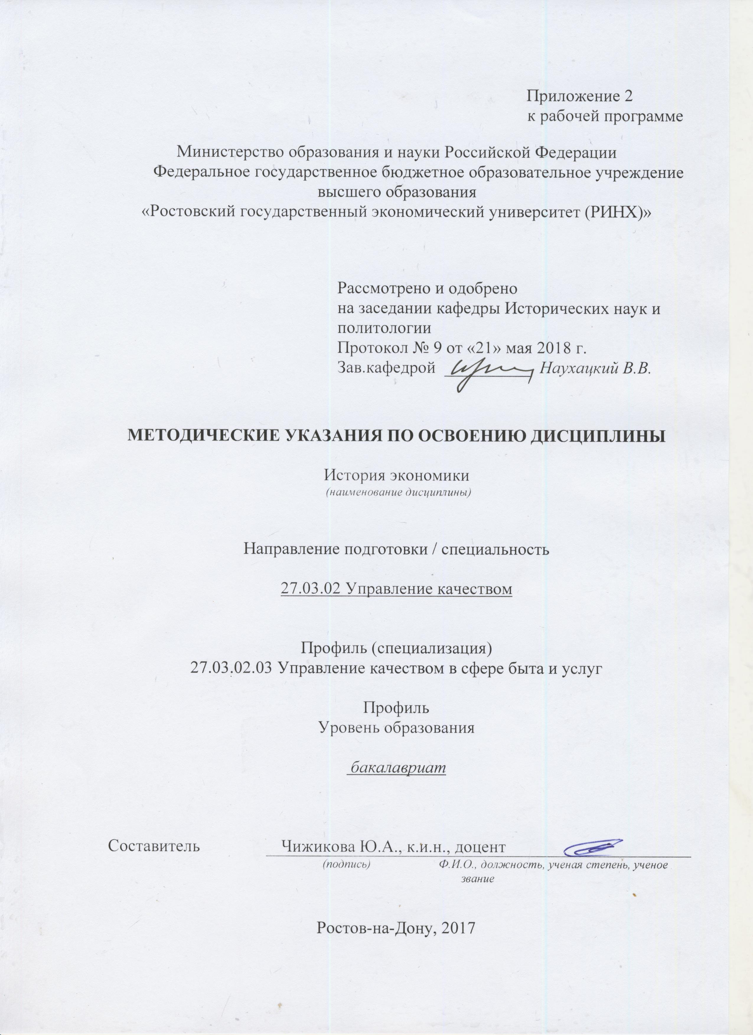

Методические указания по освоению дисциплины История экономики

адресованы студентам всех форм обучения.

Учебным планом по направлению подготовки 27.03.02 Управление качеством

предусмотрены следующие виды занятий:

- лекции (18 часов);

- практические занятия (18 часов);

-лабораторные (18 часов);

В ходе лекционных занятий рассматриваются основные направления, проблемы, теории и методы истории экономики (ОК – 3, ПК - 1); движущие силы и закономерности исторического процесса (ОК-3, ПК - 1); место человека в историческом процессе, различные подходы к оценке и периодизации всемирной и отечественной истории экономики; основные этапы и ключевые события истории экономики России и мира с древности до наших дней (ОК – 3, ПК - 1); выдающихся деятелей отечественной и всеобщей истории (ОК – 3, ПК - 1). Даются рекомендации для самостоятельной работы и подготовке к практическим занятиям.

В ходе практических занятий углубляются и закрепляются знания студентов по ряду рассмотренных на лекциях вопросов, развиваются навыки логического мышления, ведения научных дискуссий; работы с источниками; поиска информации; осмысления процессов, событий и явлений в России и мировом сообществе в их динамике и взаимосвязи, руководствуясь принципами научной объективности и историзма. Студент учится формировать и аргументировано отстаивать собственную позицию по различным проблемам истории; соотносить общие исторические процессы и отдельные факты; выявлять существенные черты исторических процессов, явлений и событий; извлекать уроки из исторических событий и на их основе принимать осознанные решения .

При подготовке к практическим занятиям каждый студент должен:

– изучить рекомендованную учебную литературу;

– изучить конспекты лекций;

– подготовить ответы на все вопросы по изучаемой теме.

Вопросы, не рассмотренные на лекциях и практических занятиях, должны быть изучены студентами в ходе самостоятельной работы. Контроль самостоятельной работы студентов над учебной программой курса осуществляется в ходе занятий методом устного опроса или посредством тестирования. В ходе самостоятельной работы каждый студент обязан прочитать основную и по возможности дополнительную литературу по изучаемой теме, дополнить конспекты лекций недостающим материалом, выписками из рекомендованных первоисточников. Выделить непонятные термины, найти их значение в энциклопедических словарях.

При реализации различных видов учебной работы используются разнообразные (в т.ч. интерактивные) методы обучения, в частности:

- интерактивная доска для подготовки и проведения лекционных и семинарских занятий;

- размещение материалов курса в системе дистанционного обучения http://elearning.rsue.ru/

Для подготовки к занятиям, текущему контролю и промежуточной аттестации студенты могут воспользоваться электронной библиотекой ВУЗа <http://library.rsue.ru/> . Также обучающиеся могут взять на дом необходимую литературу на абонементе вузовской библиотеки или воспользоваться читальными залами вуза.

**Методические рекомендации по написанию реферата, требования к оформлению**

Изучение дисциплины Политология предполагает подготовку каждым студентом реферата по каждому модулю.

Реферат – это краткое изложение в письменном виде или в форме публичного доклада содержания книги, учения, научной проблемы, результатов научного исследования и т.п.

Объем реферата должен быть 15 – 17 машинописных страниц (на стандартных листах А4, шрифт Times New Roman – 14., 1,5 интервал; поля: левое – 3 см., правое, нижнее и верхнее – 2 см.).

Первая страница реферата – титульный лист, содержащий основные данные о работе и ее авторе: учебное заведение, где обучается студент; кафедра, на которой реферат выполняется; фамилия, инициалы, индекс группы; название темы реферата; фамилия научного руководителя, его ученая степень, ученое звание; название города, год написания реферата.

Вступительная часть реферата, помещаемая перед основным текстом, - введение, которое должно содержать следующие элементы: краткий анализ научных достижений в той области, которой посвящен реферат; общий обзор опубликованных работ, рассматриваемых в реферате; цель работы. Объем введения – одна, максимум полторы страницы. Затем приводится план реферата, излагается его основное содержание в логической последовательности. На последней странице приводится библиографический список. В заключении подводятся итоги работы. Заключение (до одной страницы) может содержать повтор основных тезисов работы, чтобы акцентировать на них внимание читателей (слушателей) или общий вывод, к которому пришел автор реферата

**Критерии оценки:**

Каждый реферат (доклад) оценивается от 0 до 12 баллов в зависимости от полноты раскрытия темы и качества оформления. Таким образом, студент может набрать за два реферата (доклада) по двум модулям сумму баллов от 0 до 24.

**Методические рекомендации по выполнению тестовой работы:** К каждому тесту (вопросу) даны несколько ответов, из которых только один верный. Обведите номер выбранного Вами правильного ответа.Вариант тестов по каждому модулю включает 20 вопросов, отобранных методом случайной выборки.

**Критерии оценки:**за каждый правильный ответ на вопрос студент получает один балл. Таким образом, студент может набрать сумму баллов от 0 до 20 по каждому модулю.